**NOTAS A LOS ESTADOS FINANCIEROS**

**a) NOTAS DE DESGLOSE**

1. **Notas al Estado de Situación Financiera**

**Activo**

Al activo lo conforman los recursos a cargo del Poder Ejecutivo del Estado de Tlaxcala, mismos que son identificados y cuantificados en términos monetarios, de los que se esperan beneficios económicos futuros, derivado de operaciones ocurridas en el pasado.

**Efectivo y Equivalentes**

Su saldo representa el monto de dinero propiedad del Gobierno del Estado en instituciones bancarias, el total disponible asciende a una cantidad de $ 3,249,007,824, recursos destinados para el pago del Tercer Ajuste Trimestral 2022; para las reservas creadas para fondos de contingencias y para fondear las diversas acciones emprendidas por el Gobierno del Estado en Infraestructura Estatal y su equipamiento, adquisición de bienes y servicios, el entero de impuestos y retenciones realizadas a los trabajadores y compromisos adquiridos con terceros.

Estos recursos son obtenidos principalmente por el cobro de contribuciones aprobadas por el Congreso del Estado, participaciones y aportaciones federales y de recursos federales convenidos, principalmente.

**Derechos a recibir Efectivo y Equivalentes y Bienes o Servicios a Recibir**

El importe de $14,016,962 que se tiene al cierre del tercer trimestre del ejercicio 2022 está integrado principalmente por ingresos por cobrar a corto plazo.

Por otra parte, la cuenta de Derechos a Recibir Bienes o Servicios al cierre del tercer trimestre representada por anticipos otorgados a contratistas no amortizados, destinados a la ejecución de obras de interés colectivo y para la entrega de su equipamiento, otorgados por las dependencias y entidades del Poder Ejecutivo, refleja un saldo de $190,823,955 por derechos a recibir bienes o servicios.

**Bienes Disponibles para su Transformación o Consumo (inventarios)**

Al cierre del tercer trimestre del ejercicio 2022 el Poder Ejecutivo no cuenta con Bienes Disponibles para su Transformación o Consumo (inventarios).

**Inversiones Financieras**

Al cierre del tercer trimestre del ejercicio 2022 el Poder Ejecutivo cuenta con Inversiones Financieras a Largo Plazo por un importe de $ 146,697,661, que respaldan los diversos fondos de contingencia del Ejecutivo del Estado.

**Bienes Muebles, Inmuebles e Intangibles**

Al cierre del tercer trimestre del ejercicio 2022, el saldo reflejado en la cuenta de bienes muebles es de $ 2,157,511,506, integrado por mobiliario y equipo de administración; instrumental médico y de laboratorio; equipo de transporte; equipo de defensa y seguridad; maquinaria y equipo agropecuario necesarios para el cumplimiento y desarrollo de las funciones de derecho público, así como colecciones, obras de arte y objetos valiosos.

El saldo reflejado en la cuenta de bienes inmuebles es de $ 6,610,011,337, y está representado por terrenos, viviendas y edificios no habitacionales integrado por la infraestructura pública, construcciones en proceso en bienes de dominio público y en bienes propios valuados a su costo de adquisición, destinados para cumplir con las funciones de derecho público, como es proporcionar educación, salud, seguridad, así como la operatividad y administración del mismo; actualmente no se encuentran otorgados en garantía de créditos.

El saldo de $144,103,305 lo integran activos intangibles propiedad del Gobierno del Estado, constituidos en su totalidad por software.

**Depreciación, Deterioro y Amortización Acumulada de Bienes**

De conformidad con los Acuerdos emitidos por el Consejo Nacional de Armonización Contable, de las Reglas Específicas de Registro y Valoración del Patrimonio y los Parámetros de estimación de Vida Útil, a través de un estudio formal al respecto se estima la aplicación de los porcentajes utilizados en la determinación de la vida útil de los propios bienes, resultando en una Depreciación acumulada de $ 451,805,338.

A través del Sistema de Activos Gubernamentales (SAG) se realizó el cálculo de la depreciación de los activos; éste considera para el cálculo la fecha de adquisición de la factura del bien y el número de años transcurridos, por lo que la depreciación se calculó usando el método de línea recta con base en las vidas útiles de los activos.

**Otros Activos**

Al mes de septiembre del ejercicio 2022, el Poder Ejecutivo no cuenta con Otros Activos.

**Pasivo**

Son las obligaciones presentes del Gobierno del Estado, ineludibles, identificadas, cuantificadas monetariamente y que representan una disminución futura de beneficios económicos, derivadas de operaciones ocurridas en el pasado que le han afectado económicamente.

**Obligaciones a Corto Plazo**

El saldo de $792,806,542 constituyen adeudos originados por el pago de servicios personales; la adquisición de bienes y servicios necesarios para la realización de funciones de derecho público; adeudos contraídos por la ejecución de obra pública, así como las retenciones y contribuciones, mismas que se enteran en el mes inmediato posterior en los plazos establecidos en las disposiciones legales que le son aplicables.

**II) Notas al Estado de Actividades**

Al segundo trimestre del ejercicio 2022, se obtuvieron ingresos y otros beneficios por un monto de $12,012,288,689, en tanto que el total de gasto y otras perdidas ascendió a $9,924,456,647; obteniéndose un remanente en el periodo por la cantidad de $2,087,832,042, considerando la inversión física y financiera realizada en el periodo.

**Ingresos de Gestión**

**Impuestos**

En este concepto se considera el esfuerzo recaudatorio del Estado, reflejado principalmente en los impuestos de origen estatal. Al mes de septiembre de 2022 se recaudó la cantidad de $585,325,624, siendo los rubros más importantes el Impuesto Sobre Nóminas, por la cantidad de $547,025,597; sobre la Producción, el Consumo y las transacciones por un importe de $26,161,703 y al Patrimonio con un importe de $4,139,398.

**Derechos**

Su saldo representa el monto de los ingresos obtenidos por concepto de Derechos establecidos en la Ley de Ingresos del Estado, por la prestación de bienes y servicios de dominio público, su saldo al mes de septiembre es por un monto de $405,230,246.

**Productos**

El saldo reflejado en esta cuenta al mes de septiembre es de $124,343,280, el cual representa la contraprestación de los servicios que otorga el Estado en sus funciones de derecho privado, así como el uso, aprovechamiento o enajenación de bienes y rendimientos financieros. Cabe hacer mención que los rendimientos e intereses generados de recursos federales con un fin específico, son registrados en las cuentas bancarias productivas específicas de cada fondo, con la finalidad de dar cumplimiento a lo establecido en la Ley de Disciplina Financiera de las Entidades Federativas y los Municipios.

**Aprovechamientos**

Al mes de septiembre del ejercicio 2022, el Estado obtuvo ingresos por concepto de Aprovechamientos por un monto de $11,231,136, constituido por los ingresos que percibe el Estado por funciones de Derecho Público, distintos de las contribuciones.

**Ingresos por venta de bienes y servicios**

El saldo de $111,350,529 representan los ingresos obtenidos por los organismos públicos descentralizados del Estado, derivados de los servicios otorgados por los mismos, principalmente en materia de salud y educación.

**Participaciones, Aportaciones, Transferencias, Asignaciones, Subsidios y Otras Ayudas**

Las Participaciones Federales son los recursos asignados a las Entidades Federativas en los términos establecidos en la Ley de Coordinación Fiscal, en el Convenio de Colaboración Administrativa en Materia Fiscal Federal y en el Convenio de Adhesión al Sistema Nacional de Coordinación Fiscal; las Aportaciones Federales las constituyen las transferencias a los estados y municipios que les permitan dar respuesta y atender demandas de gobierno en los rubros de Educación, Salud, Infraestructura básica, Fortalecimiento financiero y seguridad pública, Programas alimenticios y de asistencia social e Infraestructura educativa con un monto de $16,951,188,540 al mes de septiembre del ejercicio 2022, incluyendo los intereses y rendimientos generados por los fondos de aportación federal.

**Participaciones**

El saldo por concepto de participaciones asciende a un monto de $7,464,652,933, siendo el rubro más importante el Fondo General de Participaciones ya que representa el 75%, del total de ingresos.

**Aportaciones Federales**

Está constituido por los recursos federales transferidos a la Entidad provenientes de los fondos del Ramo General XXXIII, los cuales al mes de septiembre de 2022 sin incluir intereses reflejan los siguientes saldos:

|  |  |  |
| --- | --- | --- |
| **CONCEPTO** | **IMPORTE** | **PORCENTAJE** |
| FONDO DE APORTACIONES PARA LA NOMINA EDUCATIVA | 3,404,886,399 | 45.0 |
| FONDO PARA LOS SERVICIOS DE SALUD | 1,452,987,812 | 19.2 |
| FAIS (INFRAESTRUCTURA SOCIAL ESTATAL) | 104,550,651 | 1.4 |
| FAIS (INFRAESTRUCTURA SOCIAL MUNICIPAL) | 757,975,176 | 10.0 |
| FORTAMUN | 752,744,366 | 9.9 |
| FAM | 325,657,440 | 4.3 |
| FAETA (EDUCACION TECNOLOGICA) | 35,335,618 | 0.5 |
| FAETA (EDUCACION DE ADULTOS ITEA) | 37,571,850 | 0.5 |
| FONDO PARA LA SEGURIDAD PUBLICA | 152,565,678 | 2.0 |
| FONDO PARA EL FORTALECIMIENTO DE ENTIDADES FEDERATIVAS | 546,617,838 | 7.2 |
| **TOTAL** | 7,570,892,828 | 100.0 |

**Convenios Federales**

Los Convenios Federales son acuerdos de colaboración celebrados entre el Gobierno del Estado y el Ejecutivo Federal, con la finalidad de apoyar proyectos y acciones al mes de septiembre del ejercicio 2022 se tiene un saldo de $1,898,282,658, incluyendo los intereses y rendimientos generados por los Convenios suscritos.

**Gastos y Otras Pérdidas:**

**Servicios Personales**

Al cierre del tercer trimestre del ejercicio 2022 se aplicó una política de racionalidad, austeridad y de disciplina presupuestal, lo que ha redundado en ahorros significativos al disminuir la duplicidad de funciones y reducir las estructuras administrativas, teniéndose al mes de septiembre por este concepto un monto de $2,003,104,881; en apego a lo estipulado en la Ley de Disciplina Financiera de las Entidades Federativas y los municipios.

**Materiales y Suministros**

Este concepto está compuesto por insumos y suministros necesarios para la prestación de bienes y servicios de derecho público, por parte de las Dependencias del Ejecutivo, incluyendo aquellos necesarios para actividades administrativas, reflejando un importe de $127,261,818.

**Servicios Generales**

El saldo representa el gasto realizado por las dependencias en servicios, necesarios para el desarrollo de las actividades vinculadas al sector público presentando un saldo al mes de septiembre de 2022 es de $231,953,656.

**Transferencias, Asignaciones, Subsidios y Otras Ayudas**

Su saldo representa las erogaciones que se destinan en forma directa e indirecta, a los Poderes Legislativo y Judicial, así como a los Órganos Autónomos y Entidades del Sector Paraestatal, que al mes de septiembre de 2022, observan un monto de $9,744,815,008 de los cuales los principales sectores que reciben estas asignaciones son el sector educativo al cual le corresponde el 60% y el sector salud con un 32% y el restante 8% a otros organismos del sector público.

**Resultado del Ejercicio (Ahorro/Desahorro)**

El resultado contable al mes de septiembre de 2022 es de $2,686,534,787; debidamente registrados como compromiso: integrándose principalmente por los recursos de Fondos Federales que se encuentran etiquetados; Programas Estatales de Obra y Acciones Sociales comprometidos, que incluye el Programa Estatal de Infraestructura y lo correspondiente al tercer ajuste trimestral. Los cuales al 30 de septiembre están debidamente devengados, por parte de las Dependencias y Organismos Públicos Descentralizados.

**III) Notas al Estado de Variación en la Hacienda Pública**

Para el Gobierno del Estado representa la diferencia del activo y pasivo, e incluye el resultado de la gestión del ejercicio actual y de ejercicios anteriores. El saldo integra el reconocimiento de la valuación de los activos, no contempla el reconocimiento de los efectos inflacionarios.

**Hacienda Pública Patrimonio/Patrimonio Generado**

Está compuesto principalmente por las modificaciones patrimoniales y los resultados de ejercicios anteriores. El saldo neto al cierre del mes de septiembre de 2022 es por la cantidad de $2,703,946,695.

**IV) Notas al Estado de Flujos de Efectivo**

**Incremento/Disminución Neta en el Efectivo y Equivalentes al Efectivo.**

Muestra la información sobre los cambios en el efectivo y equivalentes, considerando que son inversiones a corto plazo de gran liquidez que se mantienen para cumplir los compromisos de pago a corto plazo a cargo del Poder Ejecutivo que se informa mostrando por separado los cambios según proceda, reflejando un incremento de $ 2,043,107,207 mismo que se integra por:

**Actividades de Operación.**

Son las actividades que constituyen la principal fuente de ingresos de actividades ordinarias, destinadas a pagos a proveedores y empleados, reflejando un importe de $2,686,534,787.

**Actividades de Inversión**

Compuestas por las de adquisiciones y disposición de activos fijos propiedad del Ejecutivo, reflejando al cierre del mes de septiembre un importe de $700,846,032.

**Actividades de Financiamiento**

Se realizó la desincorporación de la cuenta de activo Inversión Pública en la que se encontraban registradas las Obras en Proceso, debido a que se llevó a cabo el reconocimiento de las obras no capitalizables las cuales se registraron en la partida de gasto correspondiente por haber sido realizadas en bienes del dominio público, también se identificaron las obras transferibles las que quedaron a resguardo de los municipios beneficiados para su reconocimiento en el patrimonio, motivo por el cual refleja un saldo acumulado al 30 de septiembre de 2022 de $-1,344,273,612.



**V) Conciliación entre los ingresos presupuestarios y contables, así como entre los egresos presupuestarios y los gastos contables**

La conciliación se presentará atendiendo a lo dispuesto por la Acuerdo por el que se emite el formato de conciliación entre los ingresos presupuestarios y contables, así como entre los egresos presupuestarios y los gastos contables.





**b)** **NOTAS DE MEMORIA (CUENTAS DE ORDEN)**

Las cuentas de orden se utilizan para registrar movimientos de valores que no afecten o modifiquen el balance del ente, sin embargo, su incorporación en libros es necesaria con fines de recordatorio contable, de control y en general sobre los aspectos administrativos, o bien para consignar sus derechos o responsabilidades contingentes que puedan o no presentarse en el futuro.

**Cuentas de Orden Contables**

Al mes de septiembre del 2022 el Poder Ejecutivo no cuenta con Cuentas de Orden Contables.

**Cuentas de Orden Presupuestales**

De acuerdo a las disposiciones establecidas en la Ley General de Contabilidad Gubernamental y al Marco Normativo establecido por el Consejo Nacional de Armonización Contable, el Estado de Actividades del Gobierno del Estado presenta el Saldo del periodo de las Cuentas Presupuestales del Ingreso y del Egreso.

**c) NOTAS DE GESTIÓN ADMINISTRATIVA**

**Introducción**

Conforme a lo establecido en la Constitución Política del Estado Libre y Soberano de Tlaxcala, la Ley Orgánica de la Administración Pública del Estado de Tlaxcala y al Código Financiero para el Estado de Tlaxcala y sus Municipios, se le otorga la responsabilidad a la Secretaria de Finanzas la administración de la Hacienda Pública del Estado de Tlaxcala, entre sus funciones le corresponde establecer las normas sobre la forma y términos en que los organismos públicos deberán realizar sus registros contables y en su caso la forma de elaborar y enviar los informes financieros a fin de consolidar la Contabilidad del Gobierno del Estado.

La Normatividad Contable y Financiera, proporciona los elementos necesarios para el manejo transparente de los recursos públicos, y el cabal cumplimiento en la rendición de cuentas. Además, se constituye por el conjunto de normas, lineamientos, metodologías, procedimientos, sistemas, criterios y ordenamientos con base a los Postulados Básicos de Contabilidad Gubernamental que han de aplicar los centros contables en el registro de sus operaciones con la finalidad de regular operaciones específicas para la integración homogénea de la información contable y financiera. Sus características principales son la consistencia, integridad y su congruencia con las disposiciones legales vigentes.

Los Postulados Básicos de la Contabilidad Gubernamental, representan un marco de referencia para uniformar los métodos, procedimientos y prácticas contables, así como, organizar y mantener una efectiva sistematización que permita la obtención de información veraz en forma clara y concisa, en este sentido, se constituyen en el sustento técnico de la Contabilidad.

**Panorama Económico y Financiero**

Toda transformación social y de alcance histórico, incluye un cambio hacia la difusión y el reforzamiento de valores éticos que nos permitan construir un Estado de Bienestar y de derecho. No mentir, no robar y no traicionar, son los principios de nuestro movimiento y las líneas de actuación de este Gobierno. Durante muchos años nuestro país ha sido gobernado por un régimen neoliberal que se consolidó en los sexenios más recientes, caracterizado por la aplicación de las reformas estructurales, que lejos de mejorar la calidad de vida de la ciudadanía derivó en un retroceso en el país en diversos rubros.

Estamos comprometidos a llevar al Estado de Tlaxcala a una transición hacia un nuevo régimen, en el que se incluirán cambios paulatinos en el andamiaje institucional, así como diversas acciones de gobierno, en donde el ejercicio del poder ciudadano sea parte fundamental del actuar gubernamental. La crisis que vive nuestro país no se puede afrontar sin cortar de tajo la corrupción e impunidad, la cual estuvo tolerada por funcionarios públicos que sacaron ventaja en la aplicación de los recursos públicos, por lo que refrendamos la lucha frontal contra la corrupción en la que México y nuestro Estado se ha desarrollado. El Estado debe ser y será un factor fundamental para incidir en la orientación económica y social de la sociedad tlaxcalteca, sin la intervención de entes ajenos que afecten al Gobierno y al propio Estado.

El evitar duplicidad de funciones y reducir remuneraciones excesivas en la administración pública, son parte de la Austeridad Republicana que habremos de aplicar; sin embargo, el problema no termina con los altos sueldos, ni con las canonjías que van más allá de los salarios; pues buscaremos el generar ahorros en prestaciones para altos mandos; reducir el gasto en comunicación social y publicidad del Gobierno; hacer eficiente el gasto en viáticos y pasajes; canalizar el gasto a programas integrales de bienestar social; reducir gastos administrativos excesivos en materiales de oficina, impresiones y combustibles y ante todo priorizaremos siempre la seguridad social y el trabajo que son elementos esenciales en la realidad de los ciudadanos.

En esta nueva etapa de la Cuarta Transformación de la Vida Pública, el Estado no será gestor de oportunidades sino será garante de los derechos universales de las personas, siendo el Gobierno del Estado impulsor del desarrollo para el bienestar, considerando los impactos que tendrán las políticas y programas que se implementen en el tejido social, en el entorno y en los horizontes de corto y largo plazo, siguiendo la idea de que el desarrollo subsane las injusticias sociales e impulse el crecimiento económico sin provocar afectaciones a la convivencia de los ciudadanos.

Después de alcanzar nuevos máximos tras la guerra en Ucrania, los precios de las materias primas y alimentos comenzaron a descender en junio. Tanto en el mercado de metales industriales, como en el de energéticos y productos agrícolas se observaron caídas en los precios actuales y en el mercado de futuros como consecuencia, principalmente, de las expectativas de una mayor desaceleración económica mundial y una postura monetaria cada vez más restrictiva por parte de los bancos centrales.

Del primer al segundo trimestre del año, los bancos centrales en los países avanzados han endurecido su postura y han mandado mensajes cada vez más decisivos sobre sus acciones hacia el futuro ante la persistencia de las presiones inflacionarias. Esto, inevitablemente, ha conllevado a incrementos significativos de tasas de interés. Aunado a esto, la falta de certeza sobre el posible debilitamiento de los choques externos y la persistencia que aún tengan estos sobre la inflación han generado incertidumbre sobre el ritmo de aumentos en las tasas de referencia, así como en el nivel de tasa terminal, lo que ha resultado en mayor volatilidad financiera y menores perspectivas de crecimiento global.

Destaca EE.UU. con importantes presiones inflacionarias, tanto por el lado de la oferta como por el lado de la demanda, y la postura de la Reserva Federal (FED) para tratar de contener las presiones de demanda y mantener ancladas las expectativas de mediano plazo. No obstante, al cierre del segundo trimestre, el aumento de sus tasas y la expectativa de mayores incrementos ya comenzó a generar signos de desaceleración económica, a pesar de que aún se mantienen balances sólidos en los hogares y una producción industrial resiliente, cuyo desempeño en ciertas manufacturas se asocia a las interrupciones en las cadenas de suministro más que a una desaceleración de la actividad económica. Esto en suma arroja la posibilidad de un menor ritmo de crecimiento en lo que resta del año y para el próximo.

En este contexto, en el mercado petrolero, tras el pico alcanzado en la primera semana de junio en 122.1 y 127.2 dpb para el WTI y el Brent, respectivamente, se registraron caídas en los precios por temor a una desaceleración global pese a un aumento relativo de los inventarios. En el caso del WTI y el Brent, desde el último pico al cierre del trimestre, el precio descendió en 13.4% y 9.5%, respectivamente. No obstante, al 30 de junio, los futuros de ambos energéticos esperaban cerrar el año en 95.6 y 100.6 dpb, respectivamente. Estos niveles resultan mayores a los esperados al cierre de marzo cuando se esperaban precios de 89.6 y 95.5 dpb.

A pesar de ello, las perspectivas de una mayor demanda junto a una oferta limitada y bajos niveles de inventarios de petróleo mantienen los precios elevados. Por un lado, se mantiene la expectativa de una mayor demanda de China tras las menores restricciones en su política de confinamiento por el COVID-19. Por otro lado, la liberación de reservas por 240 millones de barriles de petróleo entre EE.UU. y los países miembros de la Agencia Internacional de Energía con el fin de estabilizar los precios, ha sido contrarrestada por el incumplimiento de los acuerdos de la OPEP+ sobre las metas de producción, ya sea por falta de inversión y problemas de mantenimiento de plantas en países como Nigeria, Malasia y Angola, o bien, por disrupciones provocadas por conflictos geopolíticos en países como Ecuador y Libia, este último con una disminución estimada en su producción de 570 mil barriles diarios en junio con respecto a su capacidad instalada.

Adicionalmente, el 3 de junio la Unión Europea anunció un sexto paquete de sanciones que incluye la prohibición gradual a las importaciones de petróleo y productos petrolíferos refinados con el objetivo de reducir hasta en un 90% las importaciones de petróleo de Rusia para finales de 2022. Con esto, la región se sumó a EE.UU., Canadá y Reino Unido en su prohibición de importaciones de petróleo ruso para reducir la principal fuente de recursos financieros hacia este país. En el caso del precio del gas natural, la volatilidad se ha generado por el menor suministro de Rusia y las sanciones impuestas. Entre el 14 y 15 de junio, por ejemplo, la empresa Gazprom en Rusia recortó el flujo de gas en un 60% a través del gasoducto Nord Stream-1 por falta de componentes para su operación técnica. Así, después de un mínimo observado el 8 de junio, el precio de referencia TTF en el mercado europeo se incrementó 77.5% hasta 44.5 USD/MMBtu al cierre del segundo trimestre, aún por encima de los 41.1 USD/MMBtu del 31 de marzo.

En el mercado de gas de EE.UU., el 8 de junio ocurrió un incendio en la planta de licuefacción de gas natural Freeport LNG que redujo su capacidad de exportación en 17%, elevando el precio spot de gas Henry Hub hasta 9.43 USD/MMBtu, un máximo no visto desde 2008. Al cierre de junio, sin embargo, el precio se redujo en 31.1% con respecto a este máximo debido a que el incidente aumentó la oferta local en EE.UU. En el caso de los productos agrícolas, en junio los precios de materias primas disminuyeron con respecto a mayo en 9.1% para el algodón, el trigo (-11.4%) y el maíz (-3.7%). Esto, en parte por la expectativa de una menor demanda global, pero también debido a la mayor disponibilidad de cosechas de granos, aceites y azúcar en EE.UU., Canadá, Brasil y Argentina, así como a las mejores perspectivas de producción en Rusia. Lo anterior ha ocurrido a pesar de las prohibiciones a la exportación de alimentos por parte de países como Indonesia, para el aceite de palma, y la India, en el caso del trigo.

Al 30 de junio, 24 países habían aplicado políticas proteccionistas con el fin de garantizar su abastecimiento interno, mientras que al cierre del primer trimestre solo había 19 países habían implementado este tipo de políticas. Otros insumos que muestran descensos en junio con respecto al mes previo son madera (-29.1%), fertilizante de amoniaco (-26.8%) y aluminio (-9.3%). Sin embargo, de acuerdo con el índice de precios de la FAO al mes de junio, para algunos alimentos como las carnes de ganado bovino, ovino, cerdo y de aves de corral, los precios se mantienen altos, cercanos a los niveles de marzo de 2022, constituyendo un riesgo a la seguridad alimentaria de países vulnerables que son importadores netos.

Si bien el comercio global continúa afectado por disrupciones en las cadenas de suministro, cuellos de botella y altos costos de producción, durante el segundo trimestre estas presiones se han reducido. Los índices Baltic Dry y Harpex, medidas de referencia en el costo de transporte de fletes marítimo, disminuyeron 5.5 y 2.7%, respectivamente, con relación al trimestre previo. De igual modo, el precio de importación de semiconductores para EE.UU., aumentó ligeramente en 1.2% en comparación con el aumento de 4.5% observado el primer trimestre. Asimismo, los problemas logísticos, medidos por contenedores en espera, han disminuido en puertos importantes como Los Ángeles y Carolina del Sur a partir de mayo. Sin embargo, persisten los cuellos de botella en ciudades importantes por su capacidad de manufactura como Shanghái y Zhejiang, en China, debido a su política de tolerancia cero a los contagios de COVID-19 y a las medidas estrictas de distanciamiento social. Adicionalmente, las sanciones impuestas por el conflicto Rusia-Ucrania siguen ocasionando problemas logísticos y de transporte afectando la producción industrial. Por ejemplo, la Unión Europea prohibió la entrada a transportistas de mercancías rusas por carretera y puertos, salvo ciertas excepciones, así como la prohibición a empresas en el aseguramiento de barcos rusos de petróleo. Estas disrupciones han provocado daños a la producción que se han reflejado en el cierre de plantas en economías altamente manufactureras como Alemania, Italia y México.

Entre abril y junio, la actividad económica en México se desempeñó positivamente en el agregado, aunque algunas industrias limitaron su desempeño derivado de la compleja situación económica a nivel mundial. A la par, los balances de las finanzas públicas fueron mejores en comparación con lo presupuestado, debido al incremento observado en los ingresos petroleros y tributarios, así como a la adecuada conducción de la política de gasto. Por su parte, en línea con el compromiso de la administración, la deuda pública continuó con una trayectoria estable al ubicarse en 45.7% del PIB, menor en 4.2 puntos porcentuales (pp) respecto al cierre de 2021 como resultado de la implementación de operaciones estratégicas en el manejo de pasivos.

En el segundo trimestre del año, la economía global siguió enfrentando retos de diversa índole. A pesar de que se observaron niveles de volatilidad en los precios de las materias primas, alcanzado niveles máximos tras los impactos de la pandemia del COVID-19 en Asia y la invasión rusa a Ucrania, durante junio comenzaron a descender en respuesta a las señales de una desaceleración económica a nivel mundial. En relación con el comercio internacional, las disrupciones en las cadenas globales de valor mostraron signos de recuperación en el segundo trimestre.

El costo de transporte de fletes marítimo comenzó a reducirse con respecto al trimestre previo, mientras que los precios de los semiconductores mostraron un crecimiento mucho menor al observado en el periodo anterior. Por su parte, los cuellos de botella en los principales puertos de Estados Unidos (EE.UU.) comenzaron a relajarse, con excepción de China que mantuvo su política de confinamientos ante el aumento de casos de COVID-19. A pesar de un debilitamiento de los choques externos, continúa la incertidumbre sobre la persistencia de las presiones inflacionarias en la economía. En este sentido, los bancos centrales han adoptado posturas monetarias más restrictivas en comparación con el primer trimestre, elevando sus tasas de manera significativa y enviando señales más contundentes sobre su decisión de mantener ancladas las expectativas de mediano plazo y conducir la inflación hacia su objetivo de largo plazo.

En este contexto, la Reserva Federal (FED) en EE.UU. ha dejado claro que su alta inflación, no vista en los últimos 40 años, es producto de una mayor demanda agregada, así como disrupciones de oferta adicionales y más persistentes que las anticipadas. Como resultado, su política monetaria se ha vuelto cada vez más restrictiva: en las reuniones del 4 de mayo y del 15 de junio elevaron su tasa de referencia en 50 y 75 puntos base (pb), respectivamente. Adicionalmente, actualizaron su plan de reducción de hoja de balance, puesto en marcha el primero de junio, por 47.5 mil millones de dólares (mmd), de los cuales 30 mmd corresponden a bonos del tesoro y 17.5 mmd a hipotecas.

Posteriormente, en septiembre se duplicó a 95 mmd, en las mismas proporciones para ambos instrumentos (63 y 37%). Ante este panorama, la incertidumbre global se reflejó en los mercados financieros los cuales se caracterizaron por ser más volátiles, sobre todo en instrumentos de renta fija y con una mayor aversión al riesgo. En este contexto se observó una mayor salida de capitales en mercados emergentes y condiciones financieras más apretadas respecto al primer trimestre, en línea con el ajuste de tasas de referencia a nivel global y la menor expectativa de crecimiento mundial.

Por su parte, los indicadores adelantados muestran signos de desaceleración. En particular, el índice de gerentes de compra a nivel global compuesto (PMI por sus siglas en inglés) fue de 52.0 puntos en promedio durante el segundo trimestre de 2022, por debajo del primer trimestre (52.4 puntos) y del promedio del año previo (54.8 puntos). En este contexto, el FMI actualizó a la baja su estimación de crecimiento global para 2022 de 3.6 a 3.2% con base en su última revisión, siendo EE.UU. y China los países con mayor reducción en 1.4 y 1.1 pp, respectivamente, para ubicarse en 2.3 y 3.3%. Igualmente, el pronóstico para 2022 de las economías avanzadas, con respecto al mes de abril, pasó de 3.3 a 2.5%, mientras que para las economías emergentes pasó de 3.8 a 3.6%. En cuanto a las presiones inflacionarias, estas se han vuelto más persistentes, tanto por el aumento de energéticos y de algunos alimentos, como por el desajuste entre oferta y demanda de bienes que aún prevalece a raíz de la pandemia.

Al cierre de junio, con base en la mediana de la encuesta de expectativas de Bloomberg, se espera que la inflación en la Unión Europea y EE.UU. cierre el año en 7.2 y 6.5% anual, respectivamente, mientras que en países emergentes como Brasil y Sudáfrica se registren tasas de inflación anual de 8.5 y 6.5%, respectivamente. En el caso de EE.UU., la inflación anual al cierre de junio se ubicó en 9.1%, su mayor nivel desde 1981. Combustibles, rentas de vivienda, alimentos y automóviles (nuevos y usados) fueron los conceptos que más contribuyeron al alza en 2.4, 1.8, 1.4 y 0.7 pp, respectivamente, siendo esto un reflejo de los choques globales de oferta, un mercado laboral más apretado, lo cual se refleja en una razón de vacantes a desempleo de 1.8 en promedio, y un nivel de participación laboral por debajo del nivel pre-pandemia (62.2% vs 63.4%), así como de la inercia en la demanda interna provocada por la pandemia.

Ante este panorama de alta inflación y el riesgo al desanclaje de las expectativas, los bancos centrales han adoptado posturas monetarias más restrictivas con magnitudes de ajuste en tasas no vistas en décadas. De abril a junio, se registraron 62 aumentos de tasa de al menos 50 pb por 55 bancos centrales alrededor del mundo. Destacan los países avanzados por su política monetaria tardía, a diferencia de los emergentes, por acelerar la normalización de sus tasas desde el primer trimestre de 2022 con el fin de contener las presiones inflacionarias, anclar sus expectativas y mantener el flujo de capitales hacia estas economías.

Debido a la política monetaria de la FED para contener los niveles demanda que presiona la inflación en su economía, la probabilidad que le asignan los analistas a que exista una recesión global el próximo año ha aumentado. Sin embargo, al cierre del segundo trimestre, existen aún fundamentales sólidos en la economía estadounidense que reducen esta probabilidad. En el segundo trimestre, el PIB de EE.UU. se contrajo 0.2% real con respecto al trimestre previo (-0.9% anualizado), seguido de una disminución en el primer trimestre de 0.4%. En términos anuales, presentó un crecimiento de 1.6% con respecto al mismo periodo del año anterior. La caída provino principalmente de una contracción de 3.6% en inversión privada bruta en su variación trimestral. A su interior, destaca una menor contribución por inventarios (-0.5 pp) y de inversión residencial (- 0.2 pp), mientras que la no residencial se mantuvo sin cambios.

En contraste, el consumo privado (0.2 pp) y las exportaciones netas (0.4 pp) contribuyeron positivamente al crecimiento del PIB. El gasto real en consumo personal se ha mantenido a pesar de haber caído por primera vez en mayo en 0.4%, ante una menor demanda de bienes duraderos. Por su parte, el gasto en servicios aumentó 0.3%; con lo cual este indicador registró un crecimiento promedio mensual de 0.4% en lo que va del año, reflejando una rotación de bienes a servicios ante menores restricciones sanitarias y una gradual disipación de los efectos de la pandemia en esta economía. En contraste, ante los elevados precios como el de las gasolinas en EE.UU. (18.6% de abril a junio) la confianza del consumidor, de acuerdo con datos de la Universidad de Michigan, ha disminuido a mínimos históricos de 50 puntos en junio desde los 65 puntos en abril.

Esto ya se refleja en una disminución en las ventas al menudeo de 0.5% promedio real en el segundo trimestre. Con respecto al mercado laboral, el empleo en EE.UU. se mantuvo sólido con aumentos en la nómina privada no agrícola de 375 mil plazas en promedio mensual durante el segundo trimestre; sin embargo, las peticiones por seguro de desempleo aumentaron de 168 mil a principios de abril a 231 mil al cierre de junio. Por su parte, como reflejo del mercado laboral, el ingreso real de las personas, excluyendo transferencias, se ha mantenido en los últimos meses con un ligero crecimiento en abril y mayo de 0.2% en promedio. La complejidad del entorno externo también ha afectado a la Unión Europea.

No solo por las sanciones impuestas, sino por los efectos en la región de un mayor nivel de inflación y un menor crecimiento económico. Por parte del Banco Central Europeo, al 30 de junio, se preveían aumentos en su tasa de referencia en 25 pb en su próxima reunión, el fin de la compra de activos y estrategias para contrarrestar posibles cortes abruptos de gas por parte de Rusia. En este sentido, respecto a principios de año, su expectativa de crecimiento para 2022 se ha reducido de 4.2 a 2.8%, mientras que su nivel de inflación ha pasado de 3.2 a 6.8%.

Finalmente, en los mercados financieros de los países emergentes tanto la aversión al riesgo como la volatilidad se han incrementado como reflejo de posturas monetarias más restrictivas y de menores expectativas de crecimiento. El EMBI+, que mide el riesgo soberano para países emergentes, creció de 368 a 461 puntos de abril a junio. Además, esta mayor aversión también se ha visto reflejada en salidas de capitales, aunque menor que en crisis previas. Por ejemplo, desde el 1 de abril al 30 de junio, el flujo de capitales hacia países emergentes cayó en 10.6%, mientras que en 2008 fue de 46.7%, en línea con el panorama complejo que se presenta a nivel global y se espera continúe en el próximo trimestre.

En el segundo trimestre del año, la actividad económica se desempeñó positivamente en el agregado, incluso por encima de lo anticipado por varias encuestas al inicio de 2022, aunque algunas industrias reflejaron retos importantes derivados de la compleja situación económica a nivel mundial. En particular, la demanda interna fue la que más contribuyó al crecimiento económico ante la fortaleza que han mostrado el mercado laboral, la inversión en maquinaria y equipo, los avances del crédito al consumo y la estabilidad del tipo de cambio respecto a otras divisas emergentes. Sin embargo, no se descarta que los altos niveles de inflación y las mayores tasas de interés, en conjunto con un aumento del número de contagios por la quinta ola de COVID-19 a finales del trimestre, hayan limitado el desempeño del consumo interno.

Por su parte, algunas industrias que dependen intensivamente de insumos internacionales, como las manufacturas de insumos textiles y el sector de la construcción, mostraron un bajo ritmo de crecimiento durante el trimestre derivado de los problemas observados en las cadenas de suministro. No obstante, otras industrias como la del equipo de transporte se beneficiaron de la demanda externa y el gradual desvanecimiento de los cuellos de botella. En esa línea, se registraron máximos históricos en el comercio exterior por los avances en el valor de las exportaciones manufactureras y petroleras, así como las importaciones petroleras e intermedias no petroleras. Mientras que el sector turístico logró avances con respecto a sus niveles pre-pandemia.

En ese contexto, la estimación oportuna del PIB al segundo trimestre de 2022 mostró que la actividad económica continúo avanzando por tres trimestres consecutivos. En particular, registró un crecimiento de 2.1% anual y, con cifras ajustadas por estacionalidad, se expandió en 1.0% trimestral. En su interior, todas las actividades mostraron expansiones: las primarias de 0.9%, las secundarias de 0.9% y las terciarias de 1.0%, con cifras con ajuste estacional. Considerando la información del Indicador Global de la Actividad Económica (IGAE), en el bimestre abril-mayo la producción aumentó 1.2% en comparación con el bimestre anterior, con cifras ajustadas por estacionalidad. Dicho comportamiento se explicó por un mayor ritmo bimestral de todos los sectores: primario de 2.4%, secundarios de 0.8% y terciarios de 1.1%, con ajuste estacional.

A continuación, se presenta el desempeño de los subsectores:

• Las actividades secundarias continuaron con un desempeño positivo en el bimestre, con lo cual hilaron tres meses de crecimiento consecutivo. Esto derivó de la expansión bimestral de sus cuatro subsectores, con cifras ajustadas por estacionalidad:

* A pesar de que la minería registró una caída de 0.7% mensual en mayo, el buen desempeño observado durante abril (1.4% mensual) permitió que en el bimestre el subsector creciera 0.6%. En su interior, resalta el crecimiento de los servicios relacionados con la minería (29.8% bimestral) que se explica por la inversión pública relacionada con la perforación de pozos y la exploración minera. Lo anterior permitió compensar la caída bimestral de los subsectores de extracción de petróleo y gas (-1.6%), así como el de minerales metálicos y no metálicos (-2.2%).
* Los avances en el subsector de generación, transmisión y suministro de energía eléctrica (2.4%) impulsaron el desempeño total del sector de generación eléctrica (2.0%), por lo que se compensó el menor ritmo bimestral de crecimiento en el subsector de agua y suministro de gas (0.9%).
* El sector de construcción registró un aumento de 2.4% bimestral, a pesar de que los resultados de mayo mostraron un retroceso de 0.6% mensual. Lo anterior obedeció al crecimiento de la edificación (1.6%) y de los trabajos especializados para la construcción (8.0%), mientras que las obras de ingeniería civil manifestaron una variación bimestral negativa de 0.9%.
* Las manufacturas tuvieron un crecimiento de 1.2% bimestral, donde 14 de los 21 subsectores mostraron expansiones destacando la fabricación de maquinaria y equipo (6.3%), la industria del papel (6.1%), aparatos eléctricos (3.7%) y la fabricación de equipo de cómputo (3.6%). Por otra parte, debido a problemas de suministro y costo de insumos, así como una demanda limitada para algunos bienes, algunos subsectores continuaron registrando un menor ritmo de crecimiento durante el bimestre como la fabricación de prendas de vestir (-3.0%), la madera (- 2.1%) y muebles y productos relacionados (-4.9%).

• Las actividades terciarias continuaron mostrando una tendencia al alza, si bien en mayo registraron una caída, de enero a mayo mostraron un crecimiento acumulado de 1.7% y una recuperaron de 98.5% con respecto a su nivel prepandemia. En su interior y con cifras ajustadas por estacionalidad el desempeño fue el siguiente:

* Las actividades con mayores crecimientos en el bimestre fueron esparcimiento (4.9%), comercio al por menor (4.6%) y transporte (3.9%); no obstante que en mayo mostraron un retroceso mensual. Cabe mencionar que, aunque esparcimiento aún no recupera su nivel pre-pandemia al ubicarse en 91.4% de dicho nivel, el resto de las actividades mencionadas se encuentran por arriba en 6.2 y 7.5%, respectivamente.
* Respecto a las actividades más rezagadas de su nivel pre-pandemia, destacó el desempeño de los servicios de alojamiento temporal y preparación de bebidas que mostraron un avance bimestral de 2.7%, con lo cual acumularon nueve meses de crecimiento ininterrumpido. Así, su recuperación respecto a su nivel pre-pandemia fue de 87.5%. Por su parte, luego de un retroceso bimestral en febrero y marzo de 2.3%, los servicios profesionales y de apoyo a los negocios aumentaron 0.3% bimestral y su recuperación asciende a 53.1% de febrero de 2020.
* Las actividades financieras y de seguros, inmobiliarios y de bienes de alquiler avanzaron 0.9% bimestral, con lo cual acumulan expansiones por siete meses al hilo y una recuperación superior a pre-pandemia de 1.4%.
* Los subsectores que experimentaron retrocesos durante el bimestre fueron el comercio al por mayor (-1.1%) y las actividades del gobierno (- 0.5%), siendo las primeras las que mostraron mayor recuperación de su nivel de febrero de 2020 (111.7%).

Respecto al sector turístico, el cual representa un 8.7% del PIB, registró un aumento de 3.2% trimestral en el primer trimestre de 2022, con lo que acumula siete trimestres de avances consecutivos, con cifras ajustadas por estacionalidad. En su interior, los mayores avances se observaron en los servicios (3.5%) que han estado rezagados por los contagios de COVID-19 y las medidas aplicadas para contenerlos.

Por el lado del gasto, los niveles de actividad económica en el primer trimestre del año, medidos a través de los principales componentes de la demanda agregada, mostraron un avance de 1.2% respecto al trimestre previo, con cifras ajustadas por estacionalidad. Lo anterior obedeció a los resultados positivos del consumo privado, la formación bruta de capital fijo y exportaciones, los cuales crecieron 3.4, 2.2 y 2.6% de forma trimestral y contribuyeron al crecimiento total en 2.3, 0.4 y 1.0 pp, respectivamente. En cuanto a la demanda interna, un factor que jugó un papel importante en el buen desempeño de la economía, destacó el consumo privado con un incremento mensual de 0.8% en abril de 2022, con cifras ajustadas por estacionalidad, presentando diez meses de expansiones consecutivas, situación que no se registraba desde 1994.

En su interior, el consumo de bienes nacionales se encuentra creciendo de manera moderada mientras que el consumo de servicios, que aún permanece rezagado de su nivel pre-pandemia (99.3%), registró un crecimiento de 1.4% mensual en abril, con lo cual presenta avances por ocho meses consecutivos. De manera puntual y con cifras ajustadas por estacionalidad, el consumo de bienes nacionales mostró un incremento de 0.2% mensual en abril, con lo que se registran tres expansiones mensuales consecutivas, lo cual se explica por el consumo de bienes no duraderos como artículos de primera necesidad. Por su parte, el crecimiento de 1.5% mensual del consumo privado de bienes importados, después de dos meses de expansión, obedeció al consumo de bienes duraderos como computadoras y semiduraderos como electrodomésticos.

En su conjunto, la estabilidad en el tipo de cambio y la mayor demanda por este tipo de productos, desde el inicio de la pandemia, siguió contribuyendo positivamente a su desempeño. En mayo y junio el consumo interno moderó su desempeño con base en el indicador de ventas totales en supermercados, autoservicios y tiendas departamentales afiliados a la Antad. En el segundo trimestre del año, el indicador creció 2.2% con cifras ajustadas por estacionalidad, lo cual derivó de las contracciones mensuales de 0.1% en mayo y 2.4% en junio, luego del fuerte avance de 2.3% mensual en abril. La inversión fija bruta mostró en abril un crecimiento mensual de 1.9%, con cifras ajustadas por estacionalidad, con lo cual sumó dos meses consecutivos de avances.

En el desagregado, todos los componentes registraron crecimientos, destacando el de maquinaria y equipo importado que se expandió 5.3% mensual, así como el nacional con un crecimiento mensual de 4.1%, con cifras ajustadas por estacionalidad. Cabe mencionar que, en el mes en cuestión, se registró una variación positiva para la inversión en transporte de 10.4% mensual para el caso importado y de 4.8% mensual para el nacional, lo cual sobresale en un contexto de problemas de suministro global en el sector automotriz que ha mantenido rezagados a dichos componentes.

Por su parte, la inversión en construcción registró un crecimiento de 0.7% mensual en abril, luego de la fuerte expansión en el mes previo de 5.7%, con cifras ajustadas por estacionalidad. En su interior, destacó la inversión en construcción residencial al crecer 1.4% mensual, registrando dos meses al alza a pesar de un escenario de altos precios de las materias primas que han limitado su desempeño y que la mantienen por debajo de su nivel pre-pandemia (91.4%). La inversión en construcción pública no mostró crecimientos, después de que en marzo creciera 5.9% mensual.

En cuanto al mercado laboral, con información de la ENOE, en abril la población ocupada aumentó en 1.04 millones de personas respecto al mes previo. Posteriormente, en mayo, se registró una disminución mensual de 518 mil personas, explicada por los retrocesos del sector primario y de la construcción. Sin embargo, al cierre del trimestre, dichos sectores avanzaron hasta compensar las pérdidas del mes previo. No obstante, el sector terciario mostró una caída explicada por el subsector comercial y de servicios profesionales, luego de que se registraron aumentos en los contagios por COVID-19 desde finales de junio, con lo cual la población ocupada aumentó en 281 mil para el mes referido.

El comportamiento en dicho indicador se explicó principalmente por el avance en la población ocupada del sector informal que, después de un primer trimestre de caídas, avanzó en 1.1 millones de personas respecto al trimestre anterior. En su interior, destacó que la población ocupada que trabaja en empresas informales aumentó en 671 mil, mientras que aquella que trabaja en empresas formales con condiciones informales creció menos (394 mil). Por su parte, el empleo formal aumentó en 273 mil con lo que acumula tres trimestres de avances consecutivos. Además, en abril registró un récord de 25.6 millones de personas, lo que representó un alza de 2.4% respecto al mes anterior. En mayo y junio, la reducción mensual en 272 mil y 11 mil personas, respectivamente, fue consecuencia de la pérdida de empleos del sector público y se puede asociar al congelamiento de plazas.

En materia de precios, al igual que en el resto del mundo, durante el segundo trimestre de 2022 la inflación continuó con una tendencia al alza al ser presionada por factores externos e internos. Si bien algunos factores de oferta como los precios de materias primas fueron disminuyendo a finales del trimestre, hubo otros que siguieron presionando. Tal es el caso de las sequías, los brotes de gripe aviar y la escasez de materiales industriales como el vidrio y el aluminio. En relación con los factores de demanda, destacó el proceso de normalización del consumo de servicios de alto contacto de personas, junto con los aumentos de los salarios reales en algunos sectores.

Con información del INPC, la inflación general promedió 7.77% anual en el segundo trimestre, lo cual es superior en 0.51 pp al trimestre anterior. En el acumulado desde diciembre de 2020, esta se ubicó en 11.69%. En su interior, la inflación subyacente anual se situó en 7.33%, mayor en 0.80 pp al trimestre previo; mientras que la inflación no subyacente anual se ubicó en 9.10% (9.49% en el primer trimestre). Entre los principales componentes que contribuyeron a un aumento en el INPC, destacaron las mercancías alimenticias, bebidas y tabaco por su alta variación al incrementar 11.33% anual promedio en el segundo trimestre.

No obstante, sólo cuatro productos alimenticios explicaron más del 30% de la inflación general en el segundo trimestre, los cuales fueron la tortilla de maíz, la leche, los refrescos envasados y el pan dulce. Lo anterior obedece a los mayores costos de producción como la harina de maíz y de trigo, los incrementos en el aluminio y las botellas de vidrio, así como los costos de distribución relacionados con los energéticos. Además de esto, la sequía ha afectado sus precios dados los requerimientos de agua de dichas industrias.

Otro de los componentes que explicó la mayor inflación fue el correspondiente a los productos pecuarios al incrementar en 13.99% anual promedio en el trimestre, los cuales también fueron afectados por los incrementos de los insumos, como los granos y los energéticos, así como los recientes brotes de gripe aviar. En particular, el huevo y la carne de pollo aportaron 40.82% a la inflación de pecuarios en el trimestre. Entre los meses de abril y junio de 2022, el pollo tuvo una inflación anual promedio de 14.66% y el huevo aumentó en 14.29% anual. Es preciso mencionar que las mayores presiones se ubicaron en la frontera norte de México en donde el pollo y el huevo registraron respectivamente una inflación de 12.97 y 17.05% anual durante el segundo trimestre.

Durante el segundo trimestre de 2022, el comercio exterior de México presentó máximos históricos tanto en el rubro de exportaciones como en importaciones, resultados positivos derivados de tres factores. Primero, la sólida integración que mantiene el país con el exterior junto con el dinamismo de la producción industrial de EE.UU. que permitió que en abril-mayo de 2022, México contribuyera con 14.8% del comercio total del vecino del norte y se posicionara como su segundo socio comercial. Segundo, el fortalecimiento de la demanda interna mexicana que permitió mayores importaciones. Tercero, los altos precios de materias primas respecto a los niveles prepandemia.

En ese contexto, el valor de las exportaciones se expandió 5.6% en el segundo trimestre, particularmente, por las exportaciones manufactureras no automotrices y las petroleras que exhibieron crecimientos trimestrales de 4.4 y 23.8%, con cifras ajustadas por estacionalidad. Cabe destacar la expansión de 4.4% trimestral del valor de las exportaciones automotrices, que hiló tres trimestres de crecimientos consecutivos, en un contexto de escasez de insumos industriales. Por destino, el valor de las exportaciones manufactureras dirigidas a EE.UU. registró un crecimiento trimestral de 5.3%, mientras que para el resto del mundo se redujeron 0.1% en el segundo trimestre de 2022, con cifras ajustadas por estacionalidad.

Así, la participación del país en las importaciones manufactureras totales de EE.UU. fue de 14.2% en el bimestre abril-mayo, con lo cual se ubicó en el segundo lugar de envíos manufactureros. Lo anterior es reflejo del posicionamiento de México en un lugar estratégico en las cadenas globales de valor y receptor de nuevas inversiones que permiten ampliar la infraestructura para satisfacer la demanda de sus socios comerciales. Respecto al valor de las exportaciones petroleras, su incremento trimestral de 23.8% obedece al mayor volumen exportado de 13.4% trimestral y al incremento del precio de la mezcla mexicana de exportación en 18.6% trimestral. Por su parte, la recuperación de la demanda interna y los mayores precios de las materias primas e insumos intermedios explicaron el aumento del valor de las importaciones totales de 12.1% respecto al trimestre anterior. En su interior, se registraron aumentos en todos los rubros: bienes intermedios (11.4%), capital (10.8%) y bienes de consumo (16.9%), una vez descontado el efecto estacional. Es preciso mencionar que el valor de las importaciones de los bienes de consumo acumula ocho trimestres de crecimientos consecutivos, con cifras ajustadas por estacionalidad.

Durante el segundo trimestre del año, el tipo de cambio con respecto al dólar se depreció menos que otras monedas de países emergentes y de América Latina. Al cierre de junio registró una depreciación de 1.3% frente al dólar al ubicarse en 20.1 pesos, mientras que, en países como Chile, Argentina, Brasil y Colombia su moneda se depreció 16.8, 12.8, 10.9 y 10.2%, respectivamente. Por su parte, la volatilidad implícita del tipo de cambio a un mes se situó en 11.7%, 0.6 pp por arriba del promedio del trimestre anterior.

En relación con otras monedas, el peso mexicano se mantuvo relativamente fuerte frente al dólar al depreciarse en menor grado que el peso chileno, el peso argentino, el real brasileño y el peso colombiano que tuvieron una pérdida durante el trimestre del 16.8, 12.8, 10.9 y 10.2%, respectivamente. A este comportamiento contribuyeron el aumento en las tasas de referencia por parte del Banco de México, en relación con la FED, las exportaciones petroleras y manufactureras, así como la estabilidad de los indicadores fiscales y financieros.

En este contexto, la tasa de referencia en México durante el segundo trimestre se elevó de 6.50 a 7.75%. Destaca la última reunión de junio por su aumento histórico de 75 pb, en línea con el incremento de la FED en su reunión del 14-15 de junio, con lo que el diferencial de tasas entre ambos países se mantuvo en 600 pb.

Al cierre de mayo de 2022, el crédito al sector privado no financiero, que incluye el crédito proveniente de la banca comercial y de desarrollo, registró un aumento real de 0.5% respecto al cierre del primer trimestre del mismo año, con cifras ajustadas por estacionalidad. Al interior de este rubro, el crédito a la vivienda, al consumo y a los intermediarios financieros registraron aumentos de 0.6, 1.2 y 3.3%, respectivamente, durante el mismo periodo.

Por su parte, el crédito vigente a las empresas siguió mejorando, con un crecimiento real de 2.0% respecto al cierre del trimestre previo, con cifras ajustadas por estacionalidad, aunque aún por debajo del nivel pre-pandemia. Asimismo, el crédito por parte de la banca comercial a las PYMEs continuó avanzando en 5.3% real anual mientras que en su comparativo mensual registró una caída real de 0.4% con cifras ajustadas por estacionalidad. Finalmente, la banca se mantiene con altos niveles de capitalización, incluso por arriba de los establecidos por Basilea III (18.8% vs 10.5%), y con un índice de morosidad de 2.4% a mayo.

El Estado de Tlaxcala cuenta con una población cercana a 1.3 millones de habitantes, siendo el Estado más pequeño del país en términos de producción económica. La economía del Estado es débil en relación con otras Entidades Federativas, lo que limita su capacidad de generación de ingresos de la base fiscal regional.

El impacto económico derivado del Covid-19 se dió principalmente a través del cierre de actividades no esenciales que se implementaron con el objetivo de reducir los contagios. Un indicador que da cuenta sobre la actividad económica es el Indicador Trimestral de la Actividad Económica Estatal (ITAEE) reportado por el INEGI, en el que se aprecia el impacto del cierre de actividades en la economía de Tlaxcala, ya que principios de 2019 se había logrado un crecimiento esperanzador en este indicador, pero en el segundo trimestre de 2020, se tuvo una caída de 21.6 % en términos anuales y; para el tercer trimestre la caída fue del 14.3 %. Los datos para el cuarto trimestre presentan una ligera recuperación; sin embargo, ésta no logrará superar los niveles del año previo.

En enero-marzo de 2022, a tasa trimestral y con cifras ajustadas estacionalmente, las entidades federativas que mostraron los aumentos más pronunciados en su actividad económica fueron: Hidalgo, Aguascalientes, San Luis Potosí y Chihuahua. En el primer trimestre de 2022, a tasa anual y con cifras desestacionalizadas, los estados que reportaron los avances más significativos fueron: Baja California Sur, Tabasco, Quintana Roo, Hidalgo, Guerrero y Morelos. Durante el primer trimestre de 2022, la actividad económica de Tlaxcala mostró un crecimiento anual de 2.7 %, que resultó de la evolución de las Actividades Secundarias y Terciarias de 5.2 y 1.5 %, respectivamente, y del retroceso de las Primarias de 0.4%, principalmente por el comportamiento de la agricultura.

**Tasa de Crecimiento Anual**

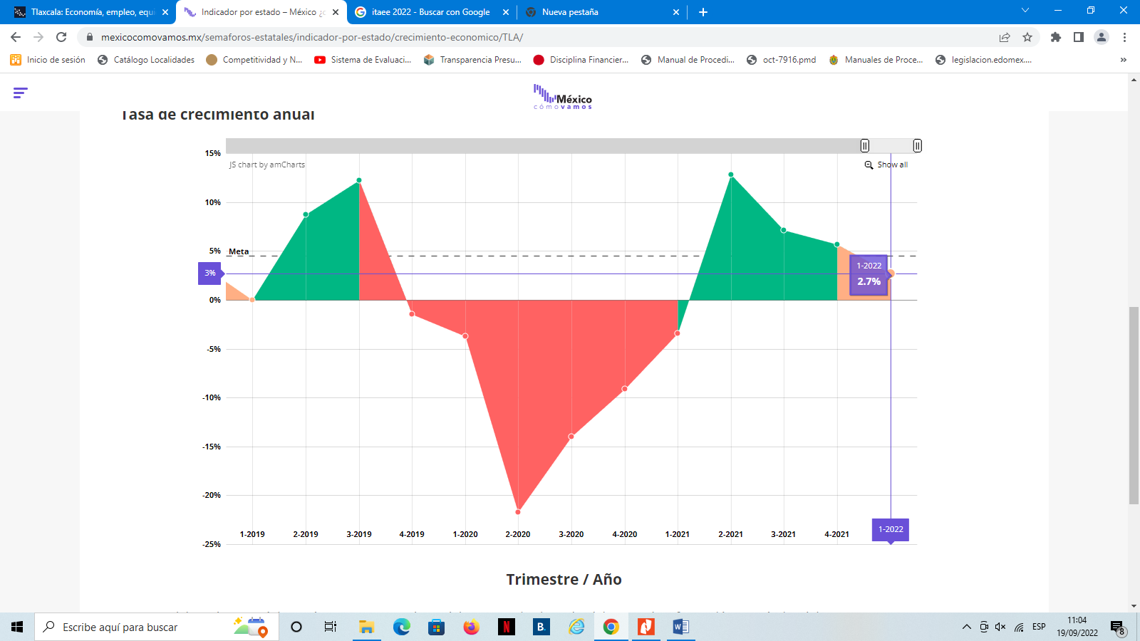

Fuente: Elaborado por México, ¿cómo vamos? con datos del ITAEE, serie ajustada, del Banco de Información Económica del INEGI.

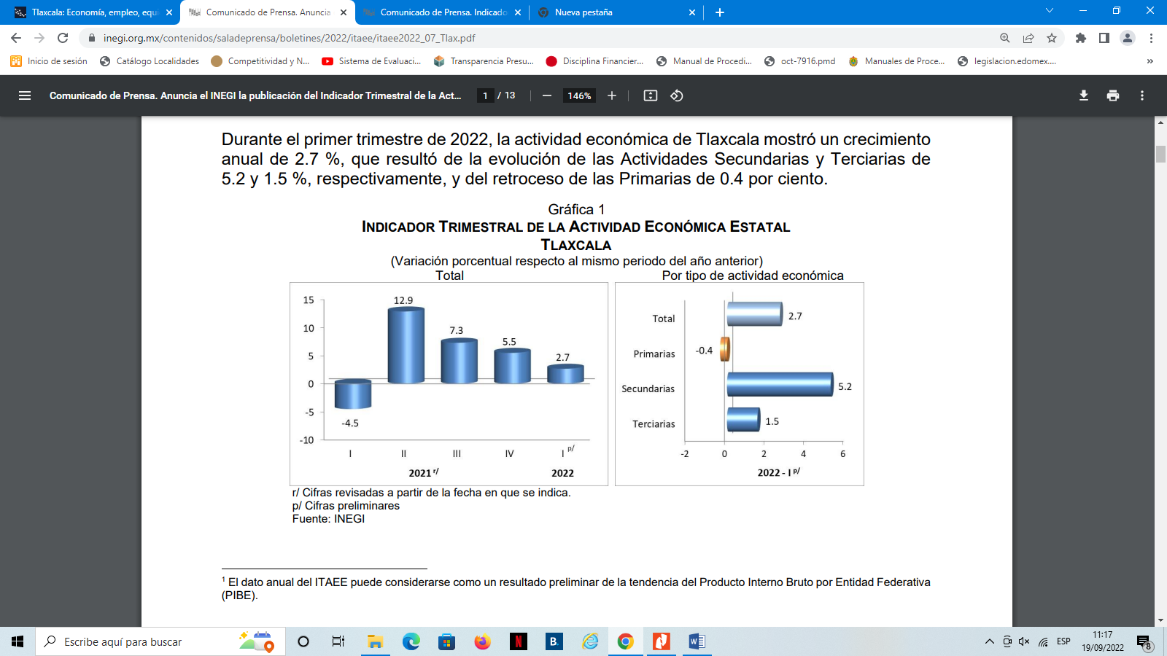

El total de la economía en la Región Centro-Sur del país ascendió 3.6 % con respecto al mismo periodo del año anterior. Las Actividades Secundarias y Terciarias crecieron y tuvieron una variación anual de 4.3 y 3.9 %, respectivamente; por su parte, las Primarias disminuyeron 2.5 por ciento.

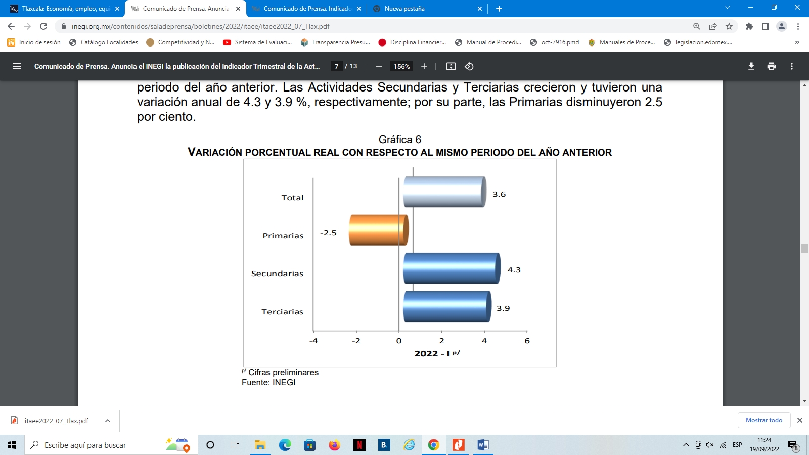

En el primer trimestre de 2022, las entidades que influyeron, en mayor medida, a la variación del total de la economía de la región fueron Hidalgo y Guerrero.

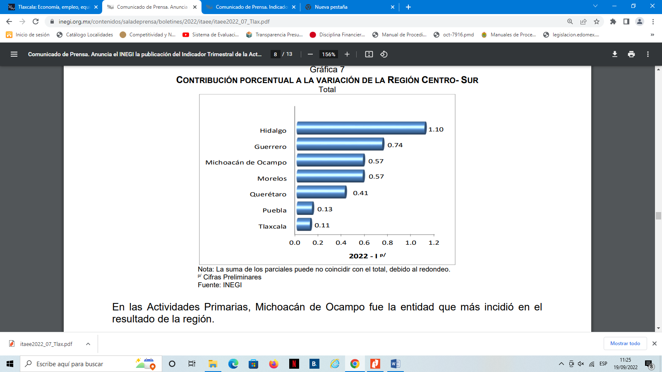

La industria automotriz es una de las principales actividades en el Estado, debiéndose en buena medida su dinamismo a que las empresas instaladas son proveedoras o distribuidoras de Volkswagen de México. En el ejercicio 2021 a pesar de las dificultades impuestas a nivel internacional por la crisis de salud iniciada en 2020, ésta observó un crecimiento del 1% respecto a 2020 con una producción de 95,800 unidades, por lo que se espera que ésta industria, continúe con su dinamismo en el mediano plazo.

Derivado del buen manejo del gasto, se estima un margen operativo positivo cercano al 0.4% en 2021 y del 2.4% en 2022. El estado ha registrado resultados financieros positivos durante los últimos cinco años, ya que los ingresos totales crecieron a una tasa compuesta anual del 3.2%, similar a la tasa de gastos totales de 3.3%. Se espera que durante 2021 y 2022 Tlaxcala registre superávits financieros del 0.7% y 2.1% respectivamente, se prevé un menor gasto de capital para el periodo 2021-2022.

La liquidez del Estado de Tlaxcala es un factor que permite enfrentar choques externos imprevistos, por lo que se espera que el efectivo del Estado cubra al menos el 3% de los pasivos promedio para 2021 y 2022, como resultado del buen manejo del presupuesto.

Durante el primer trimestre de 2022, el Indicador Trimestral de la Actividad Económica Estatal (ITAEE), muestra que el Estado de Tlaxcala ha tenido un crecimiento mixto, en relación al trimestre anterior y al mismo periodo de 2021; con variaciones del -0.2% y 2.7% respectivamente, destacándose la aportación del sector secundario con un 5.2% a tasa anualizada.

En enero-marzo de 2022, a tasa trimestral y con cifras ajustadas estacionalmente, las entidades federativas que mostraron los aumentos más pronunciados en su actividad económica fueron: Hidalgo, Aguascalientes, San Luis Potosí y Chihuahua. En el primer trimestre de 2022, a tasa anual y con cifras desestacionalizadas, los estados que reportaron los avances más significativos fueron: Baja California Sur, Tabasco, Quintana Roo, Hidalgo, Guerrero y Morelos.

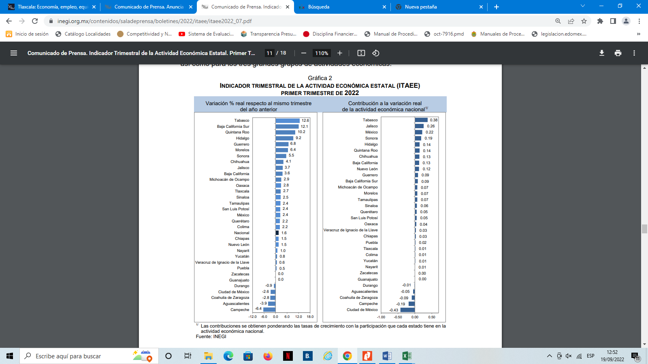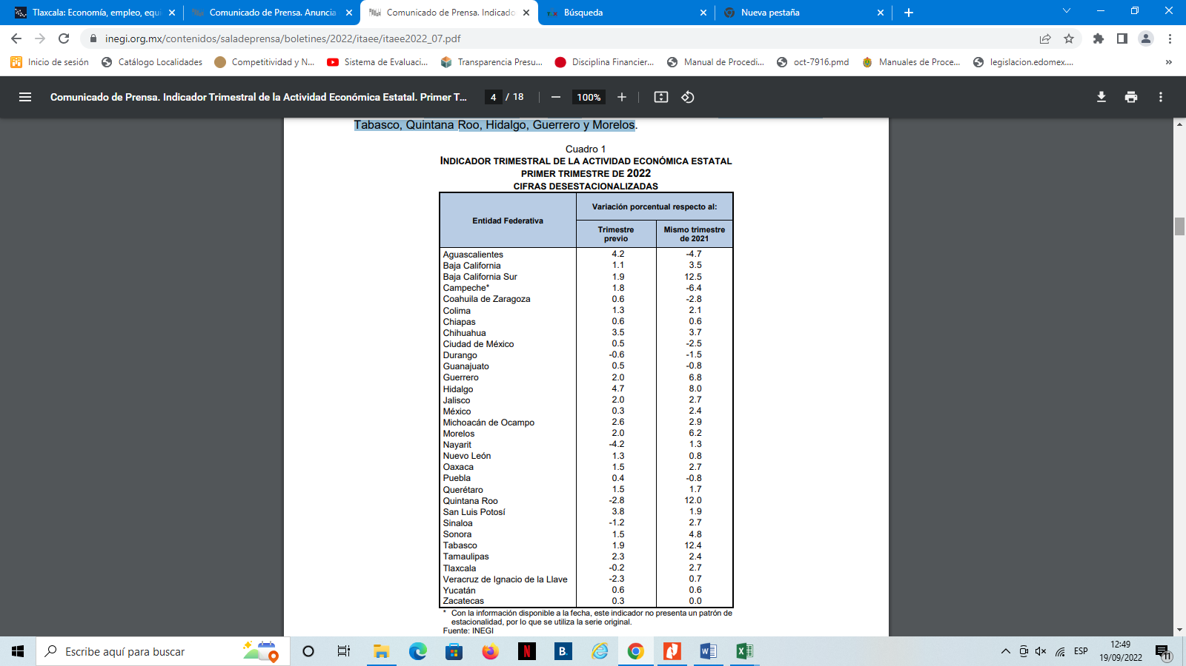

El Gobierno del Estado considera prioritaria una estrategia de inclusión social con perspectiva de género, por lo que la atención de los derechos de las niñas, niños y adolescentes de 0 a 5 años y adolescentes hasta los 18 años es fundamental, pues con estas acciones se previenen posibles rezagos y desigualdades en este sector de la población, para lo cual se incorporarán propuestas y estrategias de desarrollo con perspectiva de género.

Al mes de septiembre de 2022 la tasa de ocupación reflejó una participación del 1% al total nacional, presentando un incremento de 6,983, puestos de trabajo permanentes respecto a diciembre de 2021. Al mes de agosto de 2022, se tienen registrados 110,420 trabajadores asegurados en el IMSS, tal y como se muestra en los cuadros siguientes:

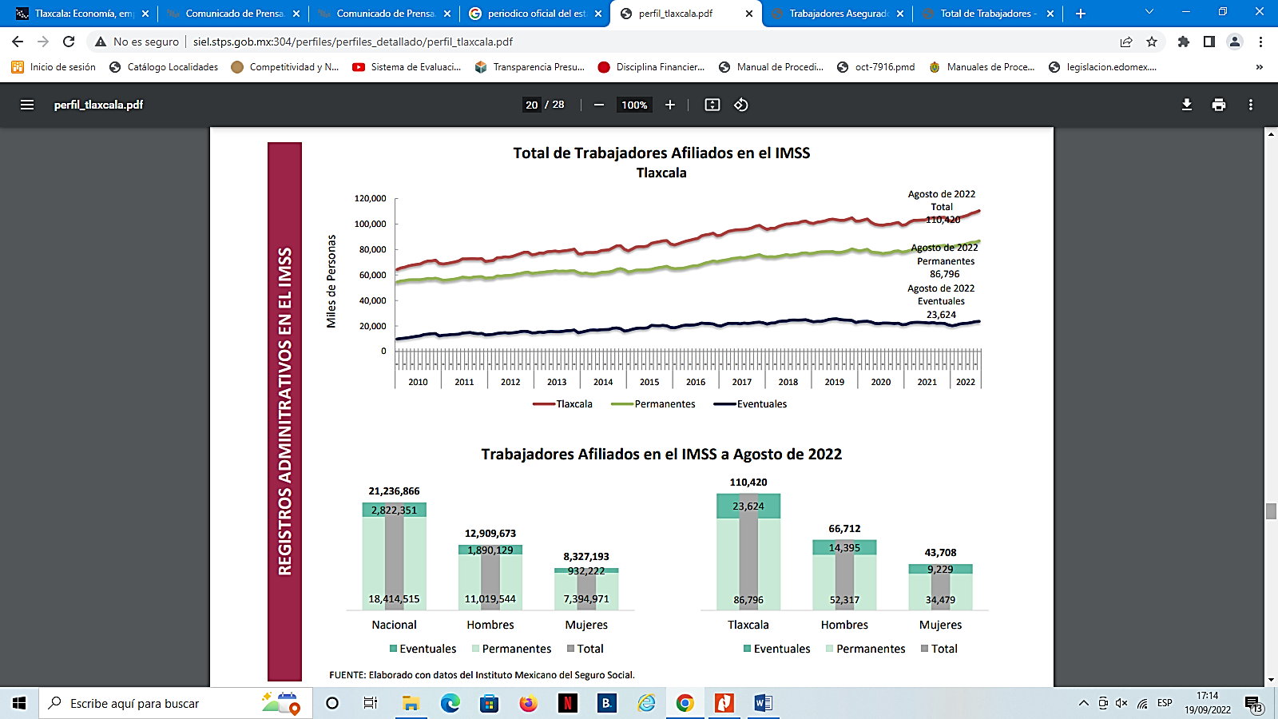

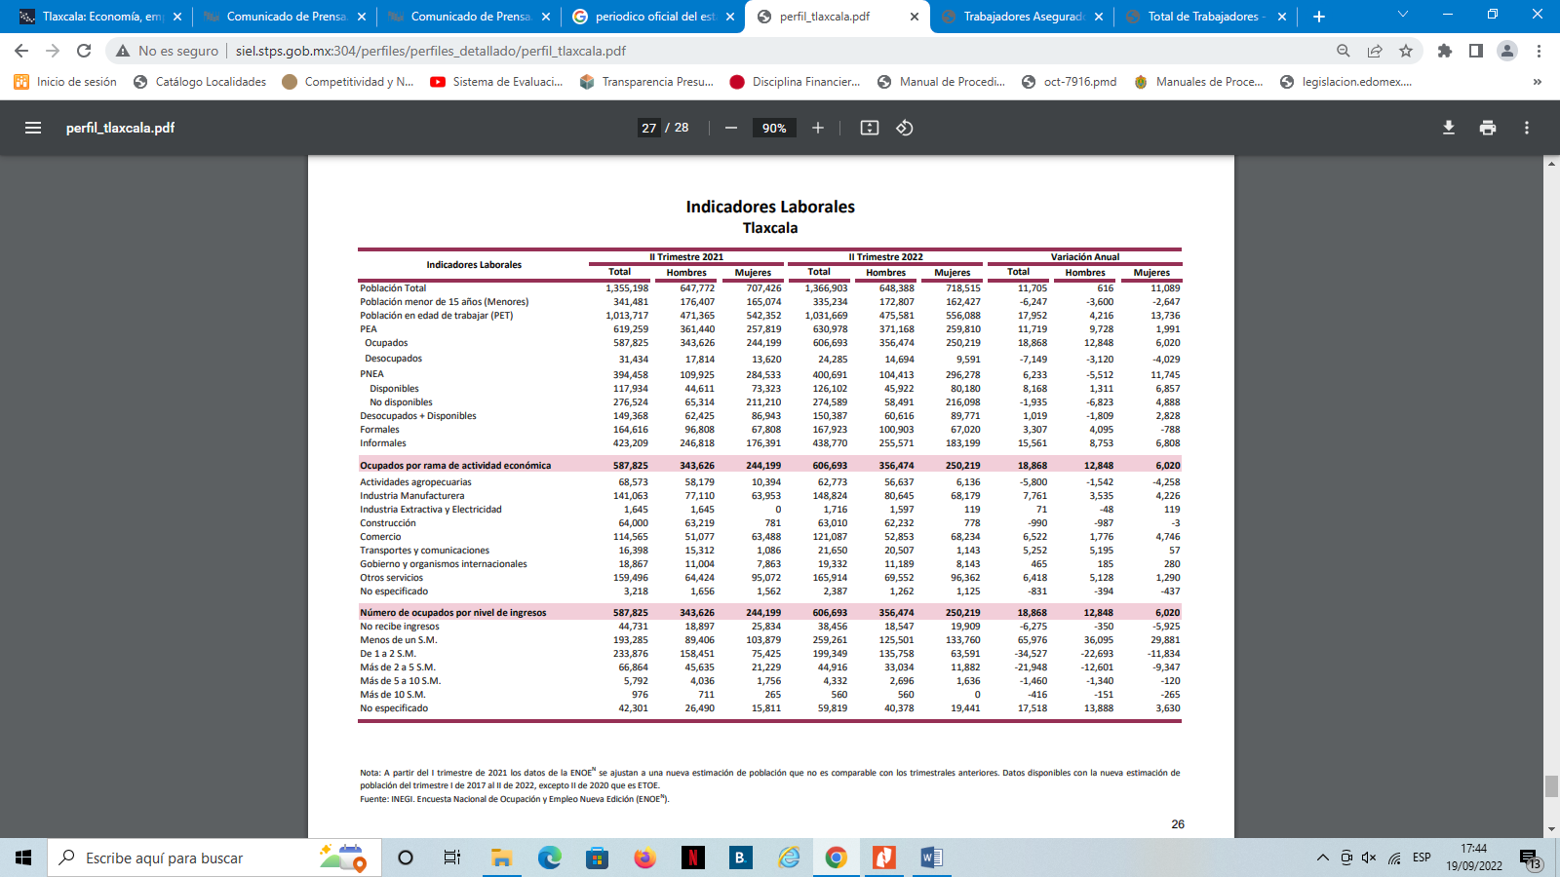

De acuerdo al Directorio Estadístico Nacional de Unidades Económicas, Tlaxcala cuenta con 82,492 Unidades Económicas al mes de septiembre de 2022, en los rubros siguientes:



FUENTE: INEGI. DENUE. Septiembre 2022.

Lo que representa una participación del 1.4% del Estado en el total nacional. Al segundo trimestre de 2022 la Población Económicamente Activa (PEA) ascendió a 630,978 personas, representando el 61% de la población en edad de trabajar. Del total de la PEA, el 96% está ocupada y el 4% se encuentra desocupada.

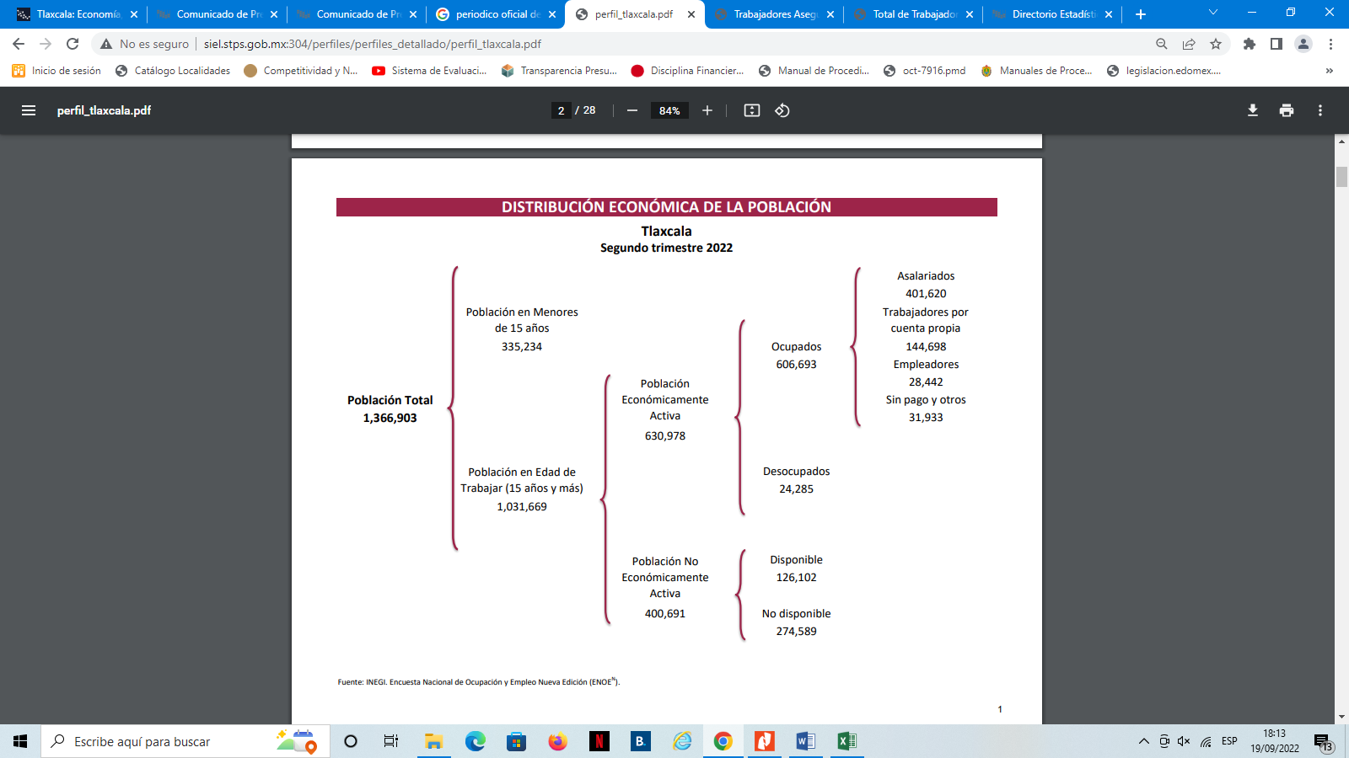

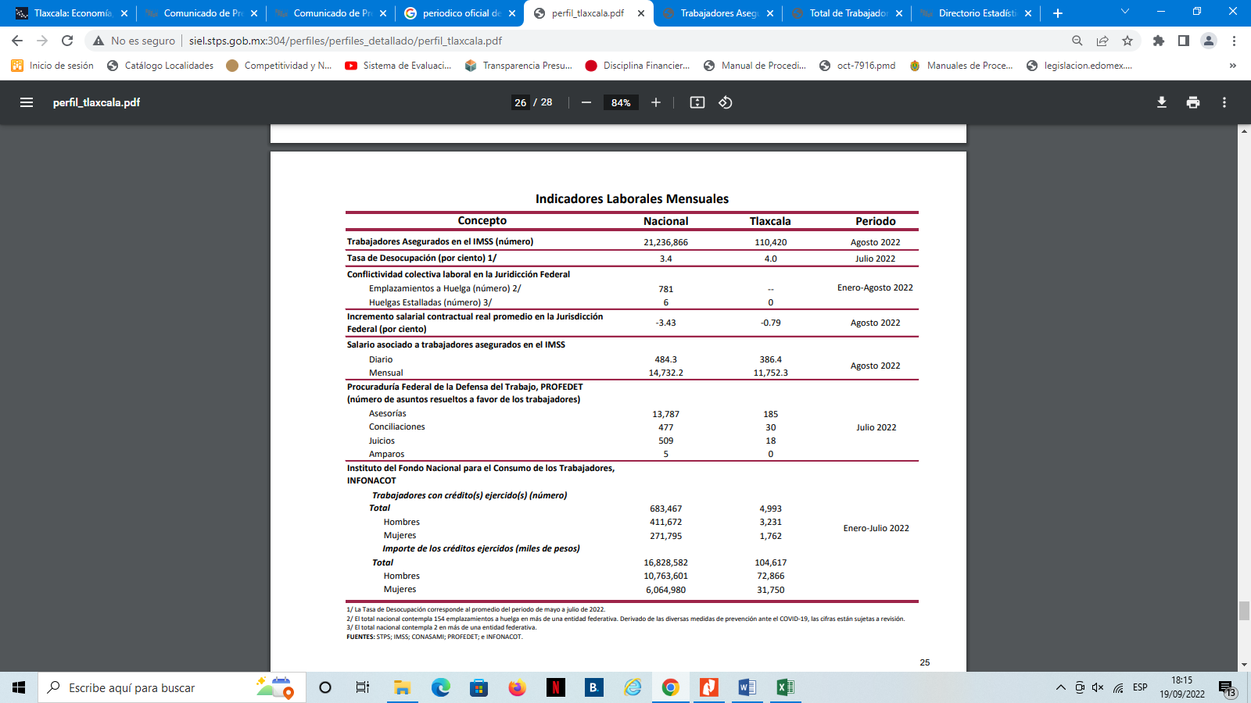

Los Objetivos de Desarrollo Sostenible (ODS), constituyen un llamado universal a la acción, para poner fin a la pobreza, proteger el planeta y mejorar la vida y la perspectiva de las personas en todo el mundo. El plan para alcanzar los objetivos planteados en el documento, es de 15 años. La ONU considera que se está progresando en muchos lugares, pero en general, las medidas encaminadas a lograr los propósitos todavía no avanzan a la velocidad, ni escalas necesarias.

El año 2020 marcó el inicio de una década de acción ambiciosa a fin de alcanzar los objetivos para el 2030, por lo que en nuestro Estado conscientes de la necesidad de integración en un entorno globalizado y observando los compromisos internacionales que nuestro país asumió en materia de desarrollo humano, cuidado del ambiente y responsabilidad con el planeta, hemos buscado insertar los productos tlaxcaltecas en los mercados nacional e internacional identificando las oportunidades de una economía globalizada y aprovecharlas, dado que se presentan mayores complejidades.

Al primer trimestre de 2021, la Inversión Extranjera Directa Acumulada del año 1999 al mes de marzo de 2022 en el Estado de Tlaxcala fue de 3,710.4 millones de dólares, lo que representó un aporte del 0.6 % al total nacional, instalándose empresas de diversas nacionalidades, tal y como se observa en el cuadro comparativo siguiente:

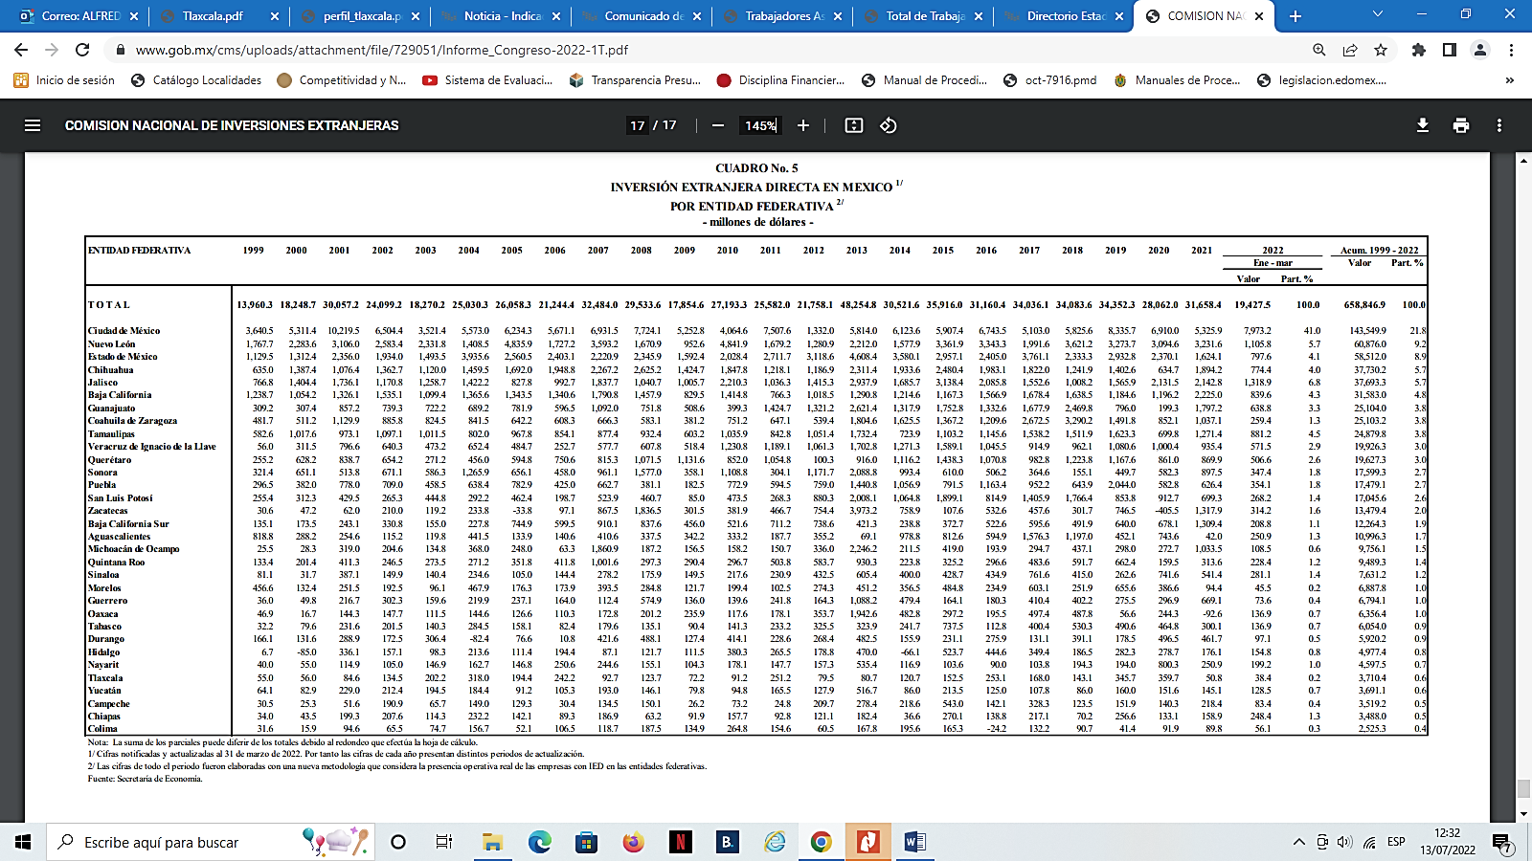

La economía del Estado es débil en relación con otras Entidades Federativas, lo que limita su capacidad de generación de ingresos de la base fiscal regional; se espera que la recuperación en las actividades productivas del Estado sea gradual en el ejercicio 2022, derivado de la crisis sanitaria ocasionada por el COVID-19. Para promover la normalización de las actividades económicas, el Gobierno del Estado ha llevado a cabo una serie de acciones, entre las que encontramos una mayor promoción de la inversión pública y privada así como del turismo, la incorporación de causantes informales, intensificar la fiscalización y el cobro de impuestos para fomentar la economía e incrementar la recaudación de ingresos propios.

La evolución de las finanzas públicas del Estado obedece a la dinámica recaudatoria de los ingresos estatales totales y de las transferencias federales, las que a su vez son determinados por el comportamiento de la Recaudación Federal Participable (RFP); representado una dependencia significativa de los ingresos federales. Esta situación no es privativa del Estado de Tlaxcala, sino que se presenta en la gran mayoría de las Entidades Federativas, pues tienen potestades tributarias limitadas y otro tanto se encuentran reguladas en los Convenios de Coordinación Fiscal para evitar la doble tributación, por lo que las finanzas estatales son muy sensibles al comportamiento de la economía nacional y de los choques externos.

En función de los factores antes mencionados, las perspectivas económicas locales se consideran favorables en el corto plazo, lo cual redundará en mejores condiciones económicas para el Estado y los Municipios en el mediano plazo.

Los ingresos fiscales estatales, son fundamentales para el fortalecimiento y desarrollo económico de nuestro Estado. El utilizar las potestades tributarias que le son conferidas al Estado, maximizando su potencial recaudatorio, es la ruta que se debe seguir para generar más y mejores oportunidades de desarrollo, cuidando el equilibrio entre el ingreso y gasto, logrando con esto atender un mayor número de demandas de la sociedad tlaxcalteca.

**Autorización e Historia**

El Estado de Tlaxcala es una de las [32 Entidades Federativas](http://es.wikipedia.org/wiki/Organizaci%C3%B3n_territorial_de_M%C3%A9xico) de [México](http://es.wikipedia.org/wiki/M%C3%A9xico). Es el estado de menor extensión del país. Su territorio es mayor al del Distrito Federal, aunque éste no es un Estado. Tlaxcala es considerado como cuna de la nación; esto porque fue aquí en Tlaxcala desde donde empezó primero la conquista militar y posteriormente la conquista espiritual apoyados con las 400 familias que colonizaron el norte del país.

La fundación de la ciudad obedeció a la necesidad de los españoles de consolidar su alianza con los cuatro señoríos, dándole unidad a los mismos, mediante la congregación de los principales y sus vasallos, pues de esta manera se introducían las instituciones religiosas, de gobierno y de organización social de los dominadores, para desplazar paulatinamente las correspondientes a los indígenas.

La traza de la ciudad, en su concepto, estuvo muy bien repartida, habiendo dejado los espacios adecuados para plazas y calles "por gran nivel y geometría", en la que muchos tuvieron que ver los religiosos de la orden de San Francisco, siendo virrey de la [Nueva España](http://es.wikipedia.org/wiki/Nueva_Espa%C3%B1a) [Antonio de Mendoza](http://es.wikipedia.org/wiki/Antonio_de_Mendoza). La ciudad de Tlaxcala fue fundada en la primavera de 1522.

En el año de 1535 Tlaxcala se convierte en la primera ciudad acreedora del escudo de armas por el rey Felipe II junto con el título de “Muy noble y muy leal ciudad de Tlaxcala”.

El Estado de Tlaxcala es parte integrante de los Estados Unidos Mexicanos, es Libre y Soberano en lo concerniente a su régimen interior, para su organización política y administrativa se divide en 60 municipios, 8 Distritos Judiciales y 794 poblaciones.

El estado se localiza en la parte centro-oriente del país. Limita en su mayor parte con [Puebla](http://es.wikipedia.org/wiki/Puebla) al norte, este y sur, al oeste con el [Estado de México](http://es.wikipedia.org/wiki/Estado_de_M%C3%A9xico) y al noroeste con [Hidalgo](http://es.wikipedia.org/wiki/Hidalgo_%28M%C3%A9xico%29). La entidad se localiza en la región del Eje Neovolcánico, que atraviesa como un cinturón la parte central de México, de oriente a poniente hasta alcanzar el mar por ambos lados. En el paisaje se distinguen volcanes y sierras volcánicas de todos tipos y tamaños, llanos extensos que una vez fueron lagos acorralados entre montañas y bosques, pastizales y matorrales de clima templado que es el que goza Tlaxcala.

El Estado de Tlaxcala, cuenta con una superficie de 3,991 kilómetros cuadrados, lo cual representa el 0,2 % del territorio nacional.

**Organización y Objeto Social**

La Constitución Política del Estado Libre y Soberano de Tlaxcala, establece que la forma de gobierno del estado es democrática, republicana, representativa, popular y participativa, siendo el objeto del poder público el integral y constante mejoramiento de la población del Estado, con base en el perfeccionamiento de la democracia política, económica y social. En el artículo 70 de la Constitución Local, se establecen las facultades y obligaciones del Gobernador del Estado; destacando las siguientes: Sancionar, promulgar, publicar y ejecutar las Leyes o Decretos que expida el Congreso, reglamentando y proveyendo en la esfera administrativa lo necesario a su exacta observancia; realizar observaciones a proyectos de Ley o Decretos en los términos que establece el artículo 49; enviar por escrito al Congreso del Estado, el informe sobre la situación que guarda la Administración Pública, en términos de lo establecido por el Artículo 44; presentar al Congreso en los primeros quince días del mes de noviembre de cada año los proyectos de Ley de Ingresos y Presupuesto de Egresos que hayan de regir en el año siguiente; rendir la cuenta pública al Congreso; enviar al Congreso dentro de los diez siguientes a aquel en que tome posesión de su cargo, las propuestas para integrar el Tribunal Superior de Justicia; pedir y dar informes al Congreso sobre cualquier ramo de la Administración y al Poder Judicial sobre el de Justicia; auxiliar a los Ayuntamientos en el ejercicio de sus funciones; nombrar y remover libremente al Secretario de Gobierno, Secretarios del Ejecutivo, Oficial Mayor de Gobierno, Procurador General de Justicia y a todos los demás servidores públicos del Estado; promover y fomentar por todos los medios posibles la Educación Pública en el Estado; velar por el libre ejercicio ciudadano del voto.

El Gobierno del Estado, a través de la Secretaría de Finanzas es la dependencia encargada de la administración de la Hacienda Pública; entre muchas de sus labores, se ocupa de la elaboración del proyecto anual de Ley de Ingresos; elabora el presupuesto anual de ingresos del Gobierno del Estado; elabora y propone al Ejecutivo los proyectos de Ley, reglamentos y demás disposiciones en materia fiscal; se ocupa de elaborar y pagar las nóminas de cada una de las dependencias del Poder Ejecutivo del Gobierno del Estado; practica revisiones y auditorías a los contribuyentes; impone sanciones por infracciones a los ordenamientos fiscales del Estado; respecto a los impuestos federales coordinados, recibe y exige las garantías del interés fiscal en cantidad suficiente; resuelve sobre la dispensa de garantías en los casos previstos por los convenios celebrados entre la federación y el Gobierno del Estado; y las demás que le señalen las leyes.

**Bases de Preparación de los Estados Financieros**

Los estados financieros y demás información presupuestaria, programática y contable que emanen de las dependencias y entidades, a través de sus unidades administrativas, constituyen la base para la emisión de informes periódicos y para la formulación de la cuenta pública anual.

Los estados financieros de la entidad son el Estado de Situación Financiera Consolidado, Estado de Resultados Consolidado, Estado de Cambios en la Situación Financiera Consolidado y el Estado de Modificación de la Hacienda Pública, de acuerdo a lo establecido en la Normatividad Contable y Financiera y al Código Financiero para el Estado de Tlaxcala y sus Municipios. Se incluye el Estado Analítico del Activo Consolidado y el Estado Analítico de la Deuda Pública, de acuerdo al requerimiento establecido en el Manual de Contabilidad Gubernamental del CONAC.

Es responsabilidad de los Titulares de cada Unidad Administrativa o Equivalente, la confiabilidad de las cifras registradas en su contabilidad, de la representatividad de los registros contables presupuestales de todos los saldos que aparecen en las cuentas de balance y de resultados; los registros contables se llevan con base acumulativa y la contabilización del egreso es conforme a la fecha de realización, independientemente de su pago. El registro del ingreso se efectúa cuando existe jurídicamente el derecho de cobro. La información contable y financiera es el resultado acumulado de registros, procedimientos, criterios e informes formulados sobre la base de principios técnicos comunes, que captan, valúan, registran, clasifican, informan e interpretan las transacciones, transformaciones y eventos de la actividad económica que modifican la situación patrimonial del Gobierno del Estado y que proporcionan la información necesaria para la toma de decisiones.

Los Estados Financieros consolidados, han sido elaborados con sustento a las disposiciones legales, normas contables y presupuestarias estatales, que cumplen en gran parte las reglas de presentación de las Normas de Información Financiera Mexicanas, con apego a los criterios de armonización que dicta la Ley General de Contabilidad Gubernamental y las Normas y Metodología para la Emisión de Información Financiera y Estructura de los Estados Financieros Básicos, emitido por el Consejo Nacional de Armonización Contable (CONAC).

**Políticas de Contabilidad Significativas**

El Sistema Armonizado de Contabilidad Gubernamental, regula las operaciones realizadas en cada uno de los centros contables de los entes del Ejecutivo, que conforman la administración pública gubernamental, con base en los Postulados Básicos de Contabilidad Gubernamental, normas, criterios, procedimientos, métodos, políticas contables específicas y sistemas, aplicadas para las transacciones y eventos cuantificables en términos económicos, con el objeto de generar información útil y confiable.

Los registros de las operaciones están en apego a los Postulados Básicos de Contabilidad Gubernamental y a las normas y manuales vigentes; las dependencias y entidades de la Administración Pública Estatal como responsables de realizar sus registros contables producto de las operaciones que realizan, registran los gastos como tales en el momento en que se devenguen y los ingresos en el momento en que sean efectivamente percibidos o realizados.

Los libros obligatorios de acuerdo a la Normatividad Contable, en donde deben registrar las operaciones que realizan los organismos públicos son: el Libro Diario y Libro Mayor, los cuales contienen y conservan información financiera, hechos y cifras expresados en unidades monetarias, para facilitar la toma de decisiones.

El control interno comprende todos los métodos y procedimientos que en forma coordinada adoptan las dependencias y entidades para salvaguardar los activos, verificar la razonabilidad y confiabilidad de la información contable, y promover la eficiencia operacional y la adherencia a la normatividad vigente.

La consolidación de información financiera, es el resultado en su conjunto de la agrupación de la información financiera que generan los organismos públicos y que se conforma por cada una de las cuentas de activo, pasivo, patrimonio, ingreso y gasto, en grupos homogéneos. Además, se implementan mecanismos de conciliación para identificar operaciones que inciden en dos o más dependencias, entidades o subsistemas, con la finalidad de eliminarlas para no reflejar registros compensados entre éstos conciliaciones y depuraciones periódicas de los inventarios para su publicación respectiva, así como la constante actualización del Sistema de Contabilidad Gubernamental, conforme a la emisión y publicación de Normas emitidas por el Consejo Nacional de Armonización Contable.

**Información sobre la Deuda y el Reporte Analítico de la Deuda**

El Gobierno del Estado trabaja de manera coordinada con los diferentes ámbitos de gobierno, siendo destacable la participación activa de los Municipios del Estado en la vida económica y política, lo que ha propiciado la corresponsabilidad de los órdenes de gobierno, generando los consensos necesarios para la toma de decisiones que determinan las condiciones generales de la sociedad tlaxcalteca.

En materia de deuda pública, se ha mantenido la política de no acceder a esquemas de financiamiento, con la finalidad de mantener sanas las finanzas estatales, más sin embargo se prevén acciones que permitan mejorar la capacidad crediticia de la Entidad para generar mecanismos adicionales de financiamiento de proyectos y la operación de servicios públicos estatales y municipales.

|  |  |  |
| --- | --- | --- |
| Bajo protesta de decir verdad declaramos que los Estados Financieros y sus Notas son razonablemente correctos y responsabilidad del emisor. | | |
| _____________________________________  C.P. David Álvarez Ochoa  Secretario de Finanzas |  | ____________________________________  C.P. Román Muñoz Calva  Director de Contabilidad Gubernamental y Coordinación Hacendaria |